

**PWSIiP Łomża**

**Projekt grupowy 2**

**Informatyka semestr VI**

**Temat:**

**System zarządzania szpitalem**

**Skład grupy:**

**Dominik Tyszka, Patryk Zabłocki, Jakub Skutnik, Jakub Książek, Kamil Kołak**

**Opis biznesowy:**

Program przedstawiony w naszym projekcie to aplikacja do zarządzania szpitalem. Głównym celem całego projektu jest pomoc szpitalowi w sprawniejszej pracy, a także pacjentom w łatwiejszym korzystaniu z usług szpitala. Projekt ten składa się z aplikacji desktopowej oraz aplikacji internetowej. Aplikacje dzieli system na odziały przez co każdy z tych oddziałów ma własny panel dostosowany do swoich potrzeb, ale po przez bazę danych połączony jest z innymi formacjami szpitalu. Praca z bazą danych zapewnia płynność i daje możliwość odejścia od papierowych akt danych lub innych temu podobnych dokumentów szpitalnych.

**Założenia projektu:**

Aplikacja ma umożliwiać takie zadania jak: logowanie do poszczególnych paneli, dodawanie pacjentów do systemu, sprawdzanie listy pacjentów i wizyt przez lekarza oraz drukowanie recept, przypisywanie należności do opłaty dla poszczególnych pacjentów, sprawdzanie przez pacjentów swoich danych oraz informacji o rachunku oraz przyszłych wizytach.

**Wymagania niefunkcjonalne:**

* Desktopowa wersja aplikacji będzie operowała na Frameworku .NET w wersji powyżej 4.0.
* Wygląd aplikacji będzie skalowalny aby móc dopasować rozmiary interfejsu do rozdzielczości wyświetlacza użytkownika.
* System będzie wymagał systemu Windows8 lub 10 oraz przeglądarkę Mozilla Firefox lub Opera.
* Webowa wersja aplikacji będzie operowała na przeglądarkach takich jak Mozilla Firefox lub Opera.
* Desktopowa wersja będzie korzystała z technologii takich jak język C# czy baza danych SQL lite, a w przypadku wersji webowej .Net oraz MySql.
* Aplikacja będzie w stanie wychwytywać błędy wpisywane przez użytkowników np. Niezgodność typu danych.

**Wymagania funkcjonalne:**

* Dodawanie i modyfikowanie pacjentów przez recepcjonistów.
* Opcja sprawdzenia daty wizyty oraz należności do zapłacenia przez pacjenta.
* Zarządzanie księgowością i płatnościami.
* Panel administratora mogący zarządzać wszystkimi innymi panelami.
* Panel lekarza gdzie lekarz widzi dane o pacjentach i może wypisywać recepty.

**Przypadki użycia i diagramy przypadków użycia:**

System byłby używany w szpitalach oraz przez pacjentów którzy mogliby sprawdzać informacje z domów.

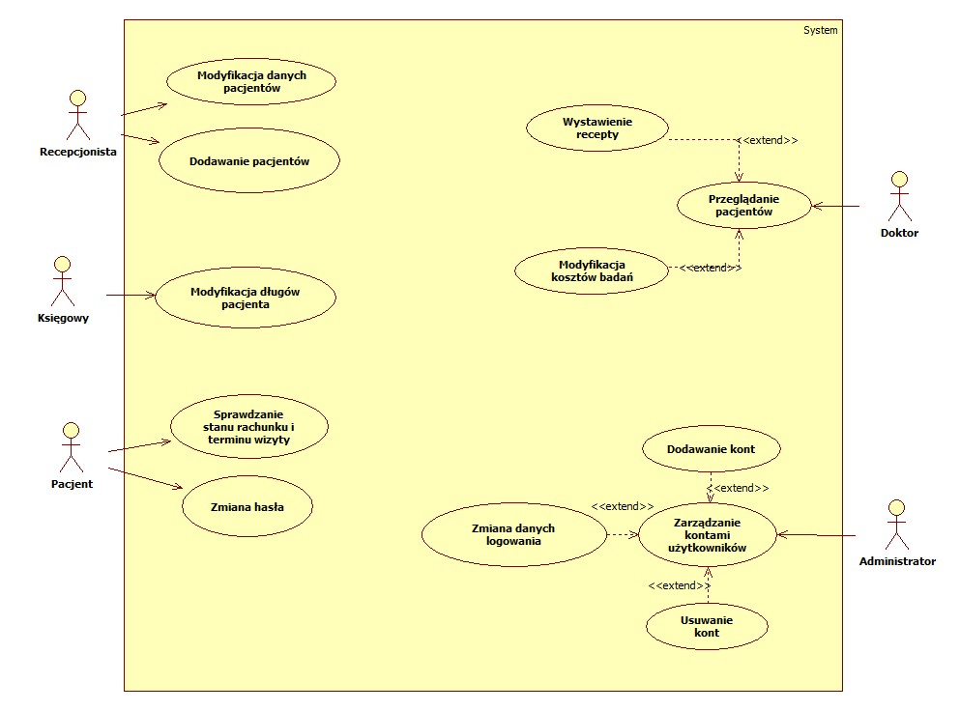

**Środki implementacji:**

**Aplikacja webowa -** ASP.NET w programie Visual Studio język C#

**Aplikacja desktopowa –**Język programowania C# w Visual Studio 2017

**Ogólna architektura systemu:**

System składa się z dwóch aplikacji - internetowej oraz desktopowej. W aplikacji internetowej pacjent ma możliwość z domu sprawdzania swoich danych, następnych wizyt, rachunku względem szpitala oraz ma możliwość zmiany hasła. Aplikacja desktopowa składa się z kilku paneli - administratora, recepcjonisty, księgowości, lekarza oraz pacjenta.

**Opis poszczególnych modułów:**

System składa się z aplikacji internetowej oraz desktopowej.

**Aplikacja internetowa:**

W tej aplikacji pacjent ma możliwość sprawdzania swoich danych, następnych wizyt, swojego rachunku oraz ma możliwość zmiany hasła.

**Aplikacja desktopowa:**

Ta aplikacja składa się z kilku paneli do których mamy możliwość się zalogować.

* Panel recepcjonisty - ma możliwość dodawania lub edytowania pacjentów w systemie.
* Panel lekarza - ma podgląd na dane pacjentów oraz możliwość tworzenia recept i drukowania ich.
* Panel księgowości - w nim mamy możliwość wypisywania kwot do zapłaty przez pacjentów.
* Panel pacjenta - w którym pacjent może sprawdzać swój rachunek względem szpitala oraz datę kolejnej umówionej wizyty.
* Panel administratora - w nim administrator może edytować wszystkie inne panele.

**Instrukcja:**

Aplikacja internetowa:

1. Panel logowania do aplikacji (rys. 1.1) wpisujemy swój login i hasło aby zalogować się do aplikacji.
2. Panel pacjenta (rys. 1.2) tutaj możemy zobaczyć swoje dane, rachunek oraz przyszłe wizyty.
3. Panel zmiany hasła (rys. 1.3) tutaj możemy zmienić hasło do swojego konta.

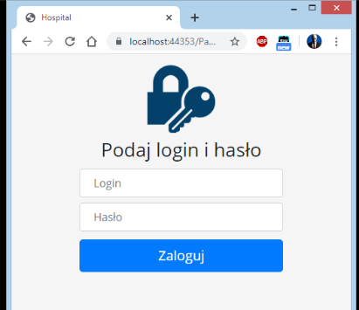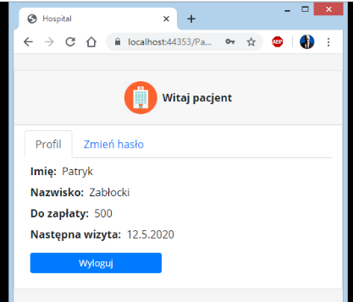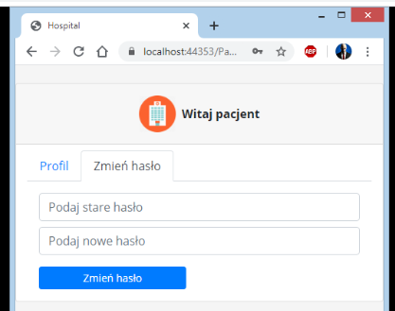

(Rys. 1.1) (Rys. 1.2) (Rys. 1.3)

Aplikacja desktopowa:

1. Panel logowania (Rys. 2.1) wpisujemy swój login i hasło aby zalogować się do aplikacji.

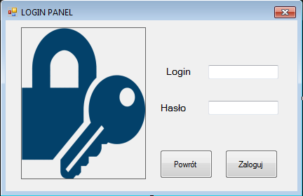

(Rys. 2.1)

1. Panel recepcjonisty (Rys. 3.1) w tym panelu recepcjonista ma możliwość przejścia do panelu dodania pacjenta(Rys. 4.1) lub panelu modyfikacji pacjenta (Rys. 5.1).
2. Panel dodawania pacjentów (Rys. 4.1) w tym panelu mamy możliwość dodania nowego pacjenta do systemu.
3. Panel modyfikacji pacjenta (Rys. 5.1) w tym panelu mamy możliwość edytowania danych istniejącego już pacjenta lub usunięcia go.

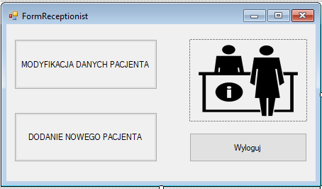

(Rys. 3.1)

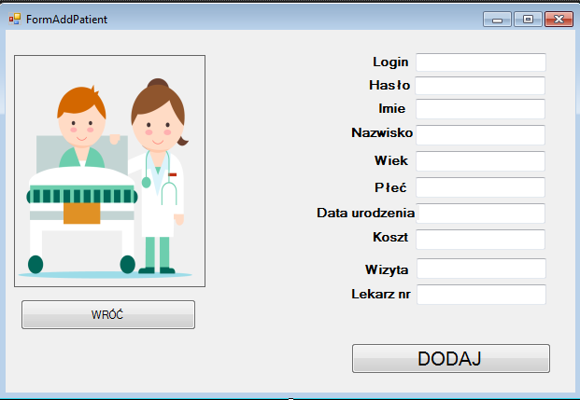

(Rys 4.1)

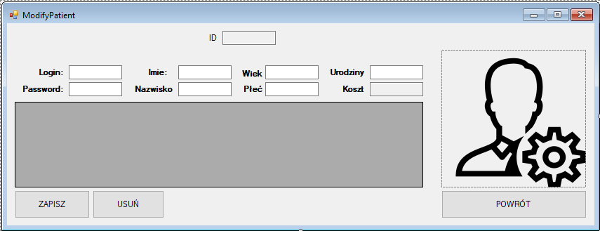

(Rys. 5.1)

1. Panel pacjenta (Rys. 6.1). Panel w którym każdy pacjent ma możliwość wglądu do ewentualnego długu względem szpitala, a także do w nim pacjent ma możliwość sprawdzenia swojego rachunku oraz daty następnej wizyty.

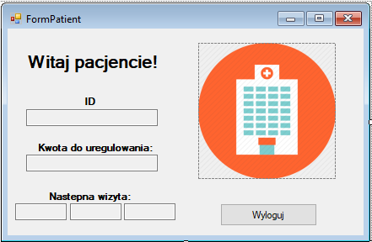

(Rys. 6.1)

1. Panel księgowości (Rys. 7.1). Jest to panel w którym osoba odpowiedzialna za dane stanowisko ma możliwość regulacji kosztów danego pacjenta. Oznacza to, że gdy dany pacjent wpłaci zaległe pieniądze, wtedy koszty są zmniejszane od daną kwotę.

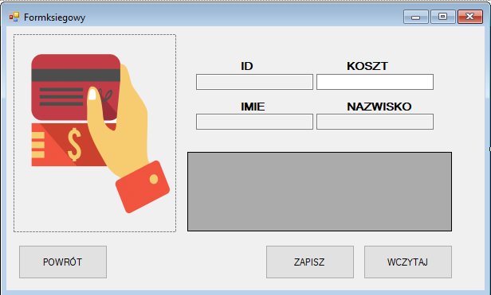

(Rys. 7.1)

1. Panel lekarza (Rys. 8.1) w nim lekarz ma możliwość wglądu do dzisiejszych wizyt, a także do podglądu listy pacjentów. Może ich wyszukiwać. Występuje tu także opcja wypisywania recept dla danego pacjenta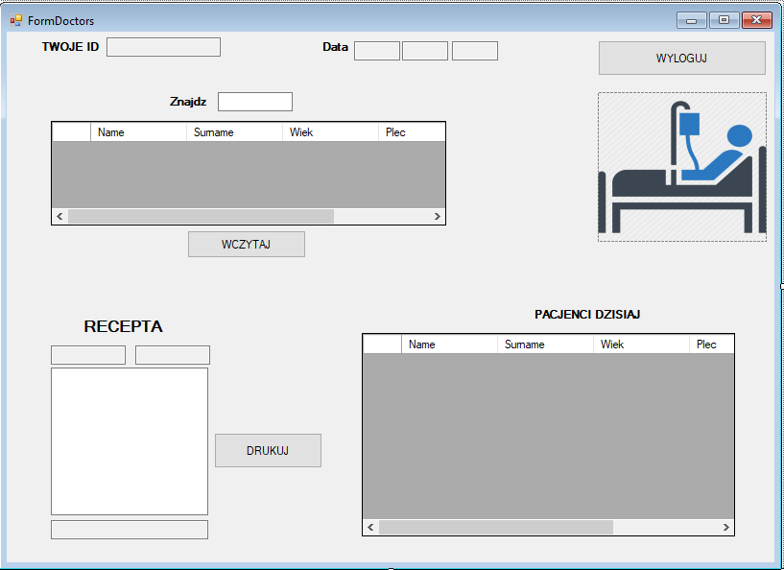

(Rys. 8.1)

1. Panel administratora (Rys. 9.1) w tym panelu administrator ma możliwość tworzenia i usuwania kont do wszystkich pozostałych paneli.

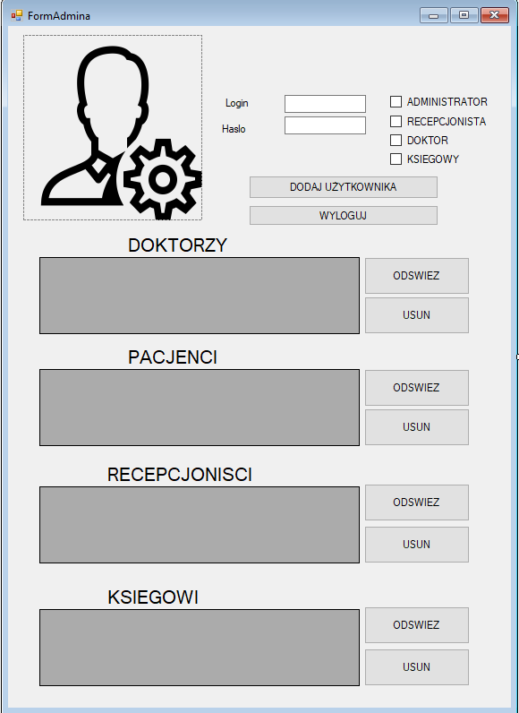

(Rys. 9.1)

**Opis celów zrealizowanych:**

* Baza danych połączona do aplikacji desktopowej oraz internetowej.
* Aplikacja internetowa dla pacjenta.
* Aplikacja desktopowa posiadająca kilka różnych paneli (administratora, lekarza, recepcji , księgowości, pacjenta).

**Wskazanie możliwych kierunków rozbudowy systemu:**

* Możliwość dodania nowych paneli dla innych wydziałów szpitali.
* Możliwość dodania historii wizyt/chorób dla pacjentów.
* Możliwość dodania rejestracji internetowej na wizyty w szpitalu.

**Wnioski dotyczące pracy:**

Współpraca w grupie była udana, praca odbywała się zgodnie z założeniami, ale przez pryzmat sytuacji dziejącej się na świecie komunikacja między nami była utrudniona. Wszystkie założone cele zostały zrealizowane i projekt działa poprawnie. Poszczególne segmenty aplikacji działają i komunikują się miedzy sobą.